

***JUZGADO OCTAVO ADMINISTRATIVO ORAL DEL CIRCUITO JUDICIAL DE IBAGUÉ***

**Ibagué, catorce (14) de mayo de dos mil veinticinco (2025)**

|  |  |
| --- | --- |
| **Radicación:** | 73001-33-33-008-**2023**-00**005**-00 |
| **Medio de Control:** | **NULIDAD Y RESTABLECIMIENTO DEL DERECHO** |
| **Accionante:** | ASEGURADORA SOLIDARIA DE COLOMBIA |
| **Accionado:** | MUNICIPIO DE ALVARADO |
| **Asunto:** | ***Sanciona apoderada por inasistencia a audiencia*** |

***I- ASUNTO***

Procede el Despacho a pronunciarse frente a la inasistencia injustificada de la apoderada del municipio de Alvarado a la audiencia inicial celebrada el seis (06) de febrero de (2025), para lo cual se deben efectuar las siguientes:

***II- CONSIDERACIONES***

***2.1. De la inasistencia a la audiencia inicial***

Al respecto, disponen los numerales 2, 3 y 4 del artículo 180 del Código de Procedimiento Administrativo y de lo Contencioso Administrativo —C.P.A.C.A.:

***“Artículo 180. Audiencia inicial.*** *Vencido el término de traslado de la demanda o de la de reconvención según el caso, el Juez o Magistrado Ponente, convocará a una audiencia que se sujetará a las siguientes reglas:*

*(…)*

***2.*** *Intervinientes.* ***Todos los apoderados deberán concurrir obligatoriamente****. También podrán asistir las partes, los terceros y el Ministerio Público.*

*La inasistencia de quienes deban concurrir no impedirá la realización de la audiencia, salvo su aplazamiento por decisión del Juez o Magistrado Ponente.*

***3.*** *Aplazamiento.* ***La inasistencia a esta audiencia solo podrá excusarse mediante prueba siquiera sumaria de una justa causa****.* ***Cuando se presente la excusa con anterioridad a la audiencia*** *y el juez la acepte, fijará nueva fecha y hora para su celebración dentro de los diez (10) días siguientes, por auto que no tendrá recursos. En ningún caso podrá haber otro aplazamiento. El* ***juez podrá admitir aquellas justificaciones que se presenten dentro de los tres (3) días siguientes a la realización de la audiencia siempre que se fundamenten en fuerza mayor o caso fortuito*** *y solo tendrán el efecto de exonerar de las consecuencias pecuniarias adversas que se hubieren derivado de la inasistencia.*

*En este caso, el juez resolverá sobre la justificación mediante auto que se dictará dentro de los tres (3) días siguientes a su presentación y que será susceptible del recurso de reposición. Si la acepta, adoptará las medidas pertinentes.*

***4.*** *Consecuencias de la inasistencia. Al* ***apoderado que no concurra a la audiencia sin justa causa se le impondrá multa*** *de dos (2) salarios mínimos legales mensuales vigentes. (…)”* (Negrilla y subrayas fuera de texto)

De la norma en cita, podemos extraer tres puntos esenciales que se enlistan:

1. La concurrencia de los apoderados a la audiencia es obligatoria y su inasistencia no impide la realización de la misma.
2. La inasistencia se puede justificar en dos oportunidades: ***(i)*** antes de la audiencia, mediante prueba siquiera sumaria de una justa causa no calificada, que el Juez debe estudiar y así determinar si aplaza la diligencia, y; ***(ii)***, tres (03) días luego de celebrada la audiencia, pudiendo solo ser aceptada cuando el motivo sea calificado como fuerza mayor o caso fortuito, únicamente teniendo efecto de exonerar de la sanción pecuniaria adversa que se hubiere generada por la no comparecencia.
3. La no aceptación de la excusa a la falta de concurrencia a la vista pública tiene como consecuencia: Imposición de multa de dos (02) salarios mínimos legales mensuales vigentes.

Por lo expuesto, es claro que para el legislador la asistencia del apoderado a la audiencia inicial es de suma importancia, la razón según lo ha sido desarrollado el H. Consejo de Estado[1], encuentra sustento en el hecho de que en esta etapa se desarrollan fases procesales importantes que requieren de la atención e intervención de los representantes judiciales de las partes, entre ellas tenemos:

* el saneamiento del proceso;
* la resolución de las excepciones previas solicitadas a petición de parte o de oficio que el ameriten la práctica de pruebas;
* la fijación del litigio;
* la posibilidad de conciliar;
* la resolución de las medidas cautelares, y;
* el decreto de las pruebas pedidas por las partes o de oficio, entre otras.

En tal medida, la decisión que se adopte respecto a cada fase puede generar inconformidad o desacuerdo, y, es precisamente en el momento en que la providencia respectiva queda notificada por estrados que el apoderado de una u otra parte puede intervenir interponiendo los recursos procedentes o interviniendo como a su juicio considere, ello en ejercicio de los derechos de defensa y contradicción que le asisten.

De otro lado, el órgano de cierre de nuestra jurisdicción[2] manifiesta que la fuerza mayor o caso fortuito es la circunstancia o evento que no se pudo ver o conocer con anticipación como algo posible, o de cuya ocurrencia no se tienen señales previas o indicios y esto dependerá de las circunstancias en que se hallen los sujetos o las personas eventualmente afectadas por ella. Lo anterior, da a entender que a la hora de efectuar el estudio de apreciación de la excusa se debe corroborar la configuración de los elementos configurativos de los eximentes en cuestión, los que de acuerdo a la corporación son: *(i) la exterioridad; (ii) la imprevisibilidad, y; (iii) la irresistibilidad.*

***2.2. La justificación de la apoderada***

Vencido el plazo que la Ley contempla para presentar justificación de su inasistencia, la apoderada de la entidad demandada guardó silencio.

***2.3. Análisis particular***

Teniendo en cuenta que la profesional del derecho Martha Cecilia Espinosa Gómez apoderada del municipio de Alvarado, no presentó solicitud de aplazamiento de la audiencia inicial que tuviese lugar el pasado seis (06) de febrero de (2025), en la que se consignó su ausencia en el acta, como se ve:

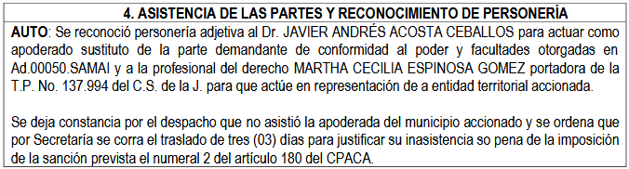

Y además guardó silencio frente a su inasistencia como se concluye luego de que por secretaría se controlara *en silencio* el término de tres (03) días que la norma le concede para justificar su falta de comparecencia, como de igual manera se aprecia:

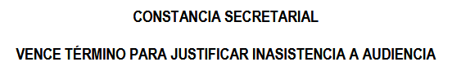

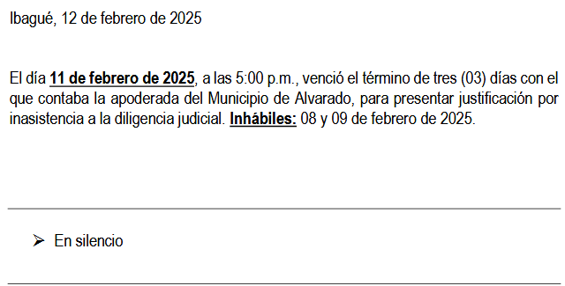

Se concluye que, es menester imponerle sanción consistente en multa de dos (02) salarios mínimos legales mensuales vigentes (S.M.L.M.V.) al tenor de lo dispuesto en el numeral 4 del artículo 180 del Código de Procedimiento Administrativo y de lo Contencioso Administrativo —C.P.A.C.A., la cual deberá ser cancelada dentro de los quince (15) días hábiles siguientes a la firmeza de la presente providencia, consignada en la cuenta No. 3-0820-000640-8 Rama Judicial Multas y Rendimientos, código del convenio 13474*—*Única Nacional

Así mismo, se dispondrá que una vez esté en firme la presente providencia y si vencido el término para el pago de la obligación no se encuentra acreditada su satisfacción, por Secretaría se remitirán las copias de las piezas procesales pertinentes y la certificación de que trata el artículo 10 de la Ley 1743 de 2014 a la Dirección Ejecutiva Seccional de Administración Judicial, para lo de su competencia.

Por lo expuesto, el **Juzgado Octavo Administrativo Oral del Circuito Judicial de Ibagué**,

**III- RESUELVE**

**SANCIONAR** a la profesional del derecho **MARTHA CECILIA ESPINOSA GÓMEZ** identificada con cédula de ciudadanía N.° 65.774.232 de Ibagué y T.P. 137.994 del C. S. de la J. con multa de dos (02) salarios mínimos legales mensuales vigentes (S.M.L.M.V.) por la inasistencia injustificada a la audiencia inicial celebrada el pasado seis (06) de febrero de dos mil veinticinco (2025), de conformidad con lo dilucidado.

En firme esta decisión, efectuar por Secretaría las comunicaciones a que haya lugar ante la Dirección Ejecutiva Seccional de Administración Judicial.

**NOTIFÍQUESE Y CÚMPLASE**

***(Firmado electrónicamente SAMAI)***

**DIANA MILENA ORJUELA CUARTAS**

Juez

Se deja constancia de que esta providencia se firma en forma electrónica mediante el aplicativo SAMAI, de manera que el certificado digital que arroja el sistema valida la integridad y autenticidad del presente documento en el link<https://samairj.consejodeestado.gov.co/Vistas/documentos/evalidador.aspx>

1. Consejo de Estado. Sala de lo Contencioso Administrativo - Sección Cuarta. C.P.: Dr. Milton Chaves García. Sentencia del 13 de febrero de 2018. Radicación número: 2014-00634 (23336).
2. Consejo de Estado. Sala de lo Contencioso Administrativo - Sección Cuarta. C.P.: Dr. Jorge Octavio Ramírez Ramírez. Sentencia del 11 de mayo de 2017. Radicación número: 2012-00403.